PEVONIA BOTANICA – ЭЛИТНАЯ КОСМЕТИЧЕСКАЯ ЛИНИЯ

Профессиональные программы по уходу за телом.

Ароматический солевой пилинг

Эксфолиация  Ароматический солевой пилинг  Процедура отшелушивающего пилинга с морской солью, обогащенной ароматическими маслами иланг-иланга, мандарина и лаванды, проявляет яркие, сияющие оттенки кожи. Восхитительные, пленительные ароматы аромамасел завладевают вашими ощущениями, отвлекая от полирующего солевого действа, мягко шлифующего поверхность. Кожа становится гладкой, шелковистой, насыщенной морскими минералами. Отшелушивающий пилинг рекомендуется в качестве идеальной пред-процедурной услуги для достижения максимальных результатов от самой последующей процедуры. | 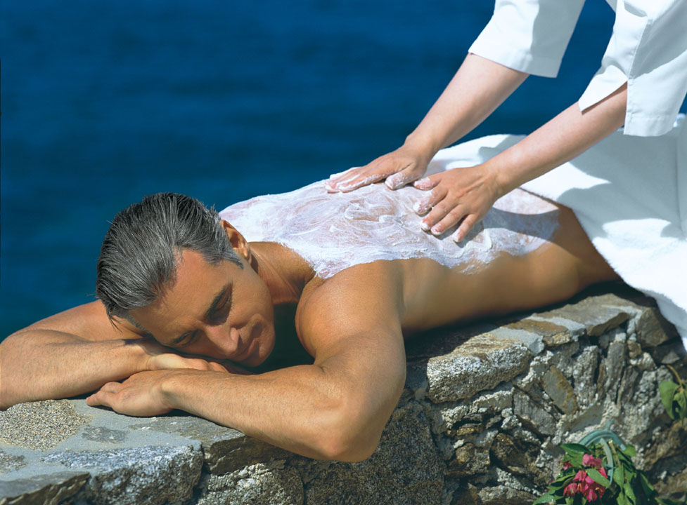

Применяемые косметические средства: Абонемент:
- МОРСКАЯ СОЛЬ с эфирными маслами 'АНТИ-СТРЕСС'
- ВОДОРАСТВОРИМОЕ АРОМАТЕРАПЕВТИЧЕСКОЕ МАСЛО 'АНТИ - СТРЕСС'
- УВЛАЖНЯЮЩЕЕ МАСЛО ДЛЯ ТЕЛА
- РАССЛАБЛЯЮЩИЙ ГЕЛЬ ДЛЯ ТЕЛА

МОДЕЛИРУЮЩАЯ МАСКА ДЛЯ Бюста

 | Бросить вызов неизбежному  МОДЕЛИРУЮЩАЯ МАСКА ДЛЯ Бюста  Экстракт кигелии африканской - один из основных компонентов линии Esthebuste. Однажды исследователи – натуралисты попали в одно из африканских племен и были поражены красотой женской груди всех, без исключения, женщин племени. Ученым удалось выяснить причину этого феномена. Им оказались плоды колбасного дерева – кигелии африканской. Кигелия, в сочетании с активными фитоэкстрактами, оказывает гарантированное омолаживающее действие, повышает эластичность и упругость кожи, совершенствует ее текстуру.  Маска обеспечивает моментальный лифтинг, восстанавливая баланс влажности и тонус кожи. Улучшает внешний вид, препятствует образованию морщин и дряблости кожи, повышает эластичность, прочность и упругость тканей. По окончанию процедуры достигается выраженный моделирующий эффект.

Применяемые косметические средства: Абонемент:
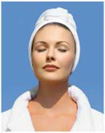
- ОЧИЩАЮЩЕЕ СРЕДСТВО ДЛЯ СУХОЙ КОЖИ «SEVACTIVE»
- ЛОСЬОН ДЛЯ СУХОЙ КОЖИ «SEVACTIVE»
- КРЕМ ПИЛИНГ С ЭНЗИМОСФЕРАМИ «SPECIALE»
- ОЧИЩАЮЩИЙ ФИТО-ГЕЛЬ «PURILYS»
- МОДЕЛИРУЮЩАЯ МАСКА ДЛЯ БЮСТА «ESTHEBUSTE»
- ОБНОВЛЯЮЩИЙ КРЕМ ДЛЯ БЮСТА «ESTHEBUSTE»
